**卤素复习**



日期： 时间： 姓名：

Date: Time: Name:

初露锋芒

**臭氧层的保护与氟利昂**

氟利昂（此处仅以二氟二氯甲烷，即CF₂Cl₂为例）等消耗臭氧物质是臭氧层破坏的元凶，氟利昂是本世纪20年代合成的，其化学性质稳定，不具有可燃性和毒性，被当作制冷剂、发泡剂和清洗剂，广泛用于家用电器、泡沫塑料、日用化学品、汽车、消防器材等领域。80年代后期，氟利昂的生产达到了高峰，产量达到了144万吨。在对氟利昂实行控制之前，全世界向大气中排放的氟利昂已达到了2000万吨。氟利昂在大气中的平均寿命达数百年，所以排放的大部分仍留在大气层中，其中大部分仍然停留在对流层，一小部分升入平流层。在对流层的氟利昂分子很稳定，几乎不发生化学反应。但是，当它们上升到平流层后，会在强烈紫外线的作用下被分解，含氯的氟利昂分子会离解出氯原子（称为“自由基”），然后同臭氧发生连锁反应（氯原子与臭氧分子反应，生成氧气分子和一氧化氯基；一氧化氯极不稳定，很快又变回氯原子，氯原子又与臭氧反应生成氧气和一氧化氯基……）。

如此周而复始，结果一个氯氟利昂分子就能破坏多达10万个臭氧分子。即一千克氟利昂可以捕捉消灭约七万千克臭氧。氟利昂与臭氧的反应用化学方程式表示如下：

1、氯氟烃分解

CF2Cl2→CF2Cl+Cl

2、自由基[链反应](http://baike.baidu.com/view/150631.htm" \t "_blank)

Cl+O3→ClO+O2

ClO+O→Cl+O2

**总方程式**：



从总的结果看，氟利昂并未减少，但臭氧却变成了氧气——在反应中氟里昂起到类似于催化剂的作用。

 根深蒂固

一、氯气及其化合物的性质

**1．氯气**

强氧化剂，在化学反应中一般都表现出强氧化性。能与绝大多数的金属、许多的非金属直接化合，还能与许多化合物反应。

（1）与的反应：\_\_\_\_\_\_\_\_\_\_\_\_\_\_\_\_\_\_\_\_\_\_\_\_\_\_\_\_\_\_在中点燃时，火焰为\_\_\_\_\_\_\_色。

（2）与金属的反应：氯气能与大多数的金属化合而生成金属氯化物。由于氯气具有强氧化性，一般金属在加热后放入氯气中反应，能使金属在氯气中燃烧。当它与变价金属直接化合时，一般能形成该金属的高价态氯化物。



\_\_\_\_\_\_\_\_\_\_\_\_\_\_\_\_\_\_\_\_\_\_\_\_\_\_\_\_\_\_\_\_\_、\_\_\_\_\_\_\_\_\_\_\_\_\_\_\_\_\_\_\_\_\_\_\_\_\_\_\_\_\_\_\_\_\_

（3）与水反应：氯气在水中可以部分地发生反应，但反应进行得很缓慢，生成盐酸和次氯酸

\_\_\_\_\_\_\_\_\_\_\_\_\_\_\_\_\_\_\_\_\_\_\_\_\_\_\_\_\_\_\_\_\_

生成的次氯酸具有很强的氧化性（），HClO不稳定，易分解：



次氯酸的强氧化性表现在：

①能氧化、、等具有还原性的物质

②能使有机色素分子氧化而变成无色物质（漂白性）

③具有杀菌消毒能力，常用于自来水的杀菌消毒

（4）与碱的反应：

\_\_\_\_\_\_\_\_\_\_\_\_\_\_\_\_\_\_\_\_\_\_\_\_\_\_\_\_\_\_\_\_\_

\_\_\_\_\_\_\_\_\_\_\_\_\_\_\_\_\_\_\_\_\_\_\_\_\_\_\_\_\_\_\_\_\_

漂白粉是和的混合物；有效成分为，它是白色粉末，可溶于水，遇酸性物质可以游离出或，因此具有强氧化性。如：

漂白粉露置于空气中会变质，在空气中有水存在时，可发生以下反应：\_\_\_\_\_\_\_\_\_\_\_\_\_\_\_\_\_\_\_

（5）与其他卤化物的反应：氯气可以把溴、碘从它们的卤化物溶液中置换出来：

\_\_\_\_\_\_\_\_\_\_\_\_\_\_\_\_\_\_\_\_\_\_\_\_\_\_\_\_\_\_\_\_\_;

;

置换出的，可以用或苯等进行萃取富集，颜色现象明显，利于观察。

|  |  |
| --- | --- |
| 溴和碘在不同情况下的颜色 | |
| 溴水 | 橙黄色 |
| 溴在苯、四氯化碳等有机溶剂中 | 红棕色 |
| 碘水 | 黄色到浅棕色 |
| 碘的四氯化碳溶液 | 紫色 |
| 碘的苯溶液 | 紫红色 |

（6）与其他还原剂的反应：\_\_\_\_\_\_\_\_\_\_\_\_\_\_\_\_\_\_\_\_\_\_\_\_\_\_\_\_\_\_\_\_\_

（7）与有机物反应：氯气在一定条件下可以与有机物发生取代或加成反应，如：

、

【答案】（1），苍白

（2），

（3） （4） 



（5） （6）

**2．**漂白原理：

|  |  |  |  |
| --- | --- | --- | --- |
| 漂白类型 | 强[氧化性](http://baike.baidu.com/view/266525.htm)（化变不能恢复） | 化合漂白（化变能复原） | [物理吸附](http://baike.baidu.com/view/537178.htm)性（物变） |
| 原理 | 将有色物质氧化成无色物质 | 与有色物质结合，形成不稳定的无色化合物而褪色，在一定条件下又能恢复原来的颜色 | 吸附性 |
| 常见物质 | HClO，Ca(ClO)2（漂白粉的有效成分），NaClO，H2O2 | SO2 | 木炭或活性炭 |

注意：

（1）[氯水](http://zhidao.baidu.com/search?word=%C2%C8%CB%AE&fr=qb_search_exp&ie=utf8)和SO2分别使紫色[石蕊](http://zhidao.baidu.com/search?word=%CA%AF%C8%EF&fr=qb_search_exp&ie=utf8)产生什么现象？

【答案】氯水中的H+先使紫色[石蕊](http://zhidao.baidu.com/search?word=%CA%AF%C8%EF&fr=qb_search_exp&ie=utf8)变红，而后因为HClO有强氧化性使红色褪去。

SO2溶于H2O后生成了H2SO3 ，H2SO3 是酸可以使紫色[石蕊](http://zhidao.baidu.com/search?word=%CA%AF%C8%EF&fr=qb_search_exp&ie=utf8)变为红色。而H2SO3不会使红色褪去。

（2）SO2和Cl2混合后能否增强漂白效果？

【答案】不能。因为SO2和Cl2混合后会发生[氧化还原反应](http://zhidao.baidu.com/search?word=%D1%F5%BB%AF%BB%B9%D4%AD%B7%B4%D3%A6&fr=qb_search_exp&ie=utf8)SO2+Cl2+2H2O→H2SO4+2HCl  
生成物H2SO4和HCl都没有漂白作用。当n(SO2):n(Cl2)=1:1时，完全失去漂白作用。

**3．**氯气的制法及用途：

（1）实验室制法的反应方程式：\_\_\_\_\_\_\_\_\_\_\_\_\_\_\_\_\_\_\_\_\_\_\_\_\_\_\_\_\_\_\_\_\_\_\_\_\_\_\_\_\_\_\_\_

除去杂质氯化氢方法、原理：\_\_\_\_\_\_\_\_\_\_\_\_\_\_\_\_\_\_\_\_\_\_\_\_\_\_\_\_\_\_\_\_\_\_\_\_  
干燥剂：\_\_\_\_\_\_\_\_\_\_\_\_\_\_\_\_\_\_\_\_\_  
收集方法：\_\_\_\_\_\_\_\_\_\_\_\_\_\_\_\_\_\_\_或\_\_\_\_\_\_\_\_\_\_\_\_\_\_\_\_\_\_\_  
验满：\_\_\_\_\_\_\_\_\_\_\_\_\_\_\_\_\_\_\_\_\_\_\_\_\_\_\_\_\_\_\_\_\_\_\_\_\_\_\_\_\_\_  
尾气处理：\_\_\_\_\_\_\_\_\_\_\_\_\_\_\_\_\_\_\_\_\_

【答案】MnO2 + 4HCl(浓)MnCl2 + Cl2↑+ 2H2O  
饱和食盐水；增加溶液中氯离子浓度，减少氯气在水中的溶解； 浓硫酸或氯化钙固体  
向上排空气法或者排饱和食盐水法； 湿润的淀粉碘化钾试纸放在瓶口，试纸变蓝，则满。  
氢氧化钠溶液。

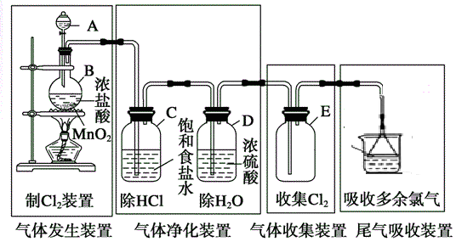

（2）工业制法：

食盐作为化工原料可以生产\_\_\_\_\_\_\_\_\_\_\_\_\_、\_\_\_\_\_\_\_\_\_\_、\_\_\_\_\_\_\_\_\_\_\_\_等。

【答案】氢气、氯气、烧碱和纯碱

电解饱和食盐水：\_\_\_\_\_\_\_\_\_\_\_\_\_\_\_\_\_\_\_\_\_\_\_\_\_\_\_\_\_\_\_\_\_\_\_\_\_\_\_\_\_\_\_\_

为了有效除去粗盐中的可溶性杂质离子，依次加入\_\_\_\_\_\_\_\_\_\_\_\_\_\_\_\_\_\_\_\_\_\_\_\_\_\_\_\_\_\_\_\_\_。

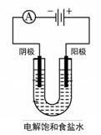 【答案】 氢氧化钠、氯化钡、碳酸钠（合理即可）

阳极：电极材料\_\_\_\_\_\_，产生\_\_\_\_色的\_\_\_\_，用\_\_\_\_\_\_\_\_\_\_\_\_\_\_\_\_试纸检验，试纸变\_\_\_。

阴极：电极材料\_\_\_\_\_\_，产生\_\_\_\_色的\_\_\_\_，点燃发出\_\_\_\_\_\_\_\_\_\_\_\_\_\_\_火焰，验纯方法：\_\_\_\_\_\_\_\_\_\_\_\_\_\_\_\_\_\_\_\_\_\_\_\_\_\_\_\_\_\_\_\_\_\_\_\_\_\_\_\_\_\_\_\_\_\_\_\_\_。

【答案】碳棒，黄绿，Cl2，湿润的淀粉碘化钾，蓝

铁棒，无，氢气，淡蓝色，收集一试管的气体，管口向下移至火焰处，听到轻微爆鸣声

氯气的用途：制盐酸、漂白粉、农药、聚氯乙烯塑料、合成纤维、消毒、漂白等。

**4．氯化氢和盐酸**

氯化氢和盐酸，应注意二者在本质上的区别。

氯化氢为无色有刺激性气味的气体，液态时不导电，极易溶于水，在常温时，1体积水可溶解500体积氯化氢，易做\_\_\_\_\_\_\_\_\_\_实验。

干燥的氯化氢气体化学性质并不活泼，也不显酸性。氯化氢气体在常温时遇NH3可以形成微小固体颗粒状的白色NH4Cl，而形成\_\_\_\_\_\_\_\_\_\_。这是氯化氢气体和氨气相互检验常用的方法：

\_\_\_\_\_\_\_\_\_\_\_\_\_\_\_\_\_\_\_\_\_\_\_\_\_\_\_\_\_\_

除此之外，氯化氢与不饱和有机物可发生加成反应。

盐酸是氯化氢溶于水形成的溶液，能导电。纯净的盐酸是无色的，具有腐蚀性和挥发性。露置于空气中有白雾。盐酸是一种强酸，具有酸的通性。浓盐酸的浓度一般为37%或12mol/L

【答案】喷泉，白烟，，

实验室制法的药品、通气体的顺序。

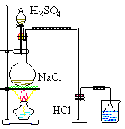药品：\_\_\_\_\_\_\_\_\_\_\_\_\_\_\_\_\_\_\_\_\_  
原理：\_\_\_\_\_\_\_\_\_\_\_\_\_\_\_\_\_\_\_\_\_   
反应可进行的原因：\_\_\_\_\_\_\_\_\_\_\_\_\_\_\_\_\_\_\_\_\_\_\_\_\_\_\_\_\_\_\_\_\_  
装置的选择：（反应物的状态和反应条件）\_\_\_\_\_\_\_\_\_\_\_\_\_\_\_\_  
验满：物理方法\_\_\_\_\_\_\_\_\_\_\_\_\_\_\_\_\_\_\_\_\_\_\_\_\_\_\_\_\_\_\_\_\_\_\_\_  
化学方法：\_\_\_\_\_\_\_\_\_\_\_\_\_\_\_\_\_\_\_\_\_  
尾气处理：用\_\_\_\_\_\_\_\_\_\_试剂。

防倒吸的方法有哪些，原理是什么？

1. 隔离式：导管尾端不插入吸收液体中，导气管与液体隔离状态。  
   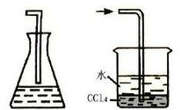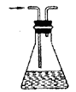
2. 重力回流式  
   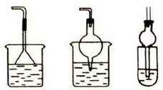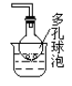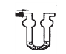
3. 安全瓶，蓄水型  
   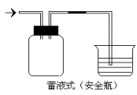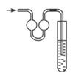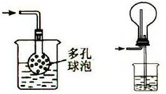

【答案】NaCl固体和浓H2SO4 NaCl+ H2SO4（浓）NaHSO4 +HCl ↑  
浓硫酸难挥发，难挥发性的酸，制取易挥发性酸 固液加热型   
瓶口冒白雾 用湿的蓝色石蕊试纸放在集气瓶口上方，变红 水

工业制法：用氯碱工业产生的H2和Cl2合成：

用途：氯化氢用于制盐酸、氯乙烯等；盐酸是实验室常用试剂；盐酸用于制造氯化物和制药，清洗金属表面除锈等。

二、Br2、I2的提取

**1．海水提溴**

原理：将Br-氧化为Br2

三个步骤：浓缩（富集）、氧化、提取

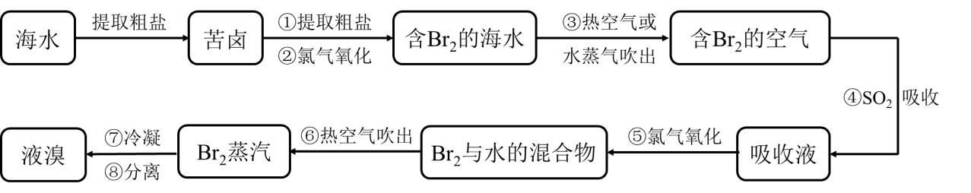

溴单质的氧化性介于氯和碘之间，因此海水提溴可以选取氯气作氧化剂。大体分为三个步骤：浓缩、氧化、提取。

（1）浓缩（富集）：蒸发浓缩，制取海盐所得苦卤中，溴离子浓度可达6g/L。

（2）氧化：通入氯气，使溴离子氧化成单质。Cl2+2Br－→2Cl－+Br2

（3）提取粗溴：向苦卤中吹入热空气，使溴挥发，冷凝后即得粗溴。

（4）粗溴提纯：Br2→Br－→Br2。通入SO2：Br2+SO2+2H2O→2HBr+H2SO4；再次用Cl2氧化，吹入热空气或水蒸气，使溴逸出，即可得高纯液溴。

溴微溶于水，步骤⑦中溴蒸气冷凝后得到液溴与溴水的混合物，可利用它们的相对密度相差很大的特点进行分离。分离仪器的名称是分液漏斗，分离时液溴从分离器的下口排出。

**2．海带提碘**

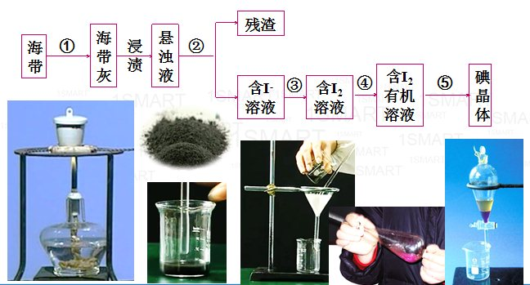

|  |  |  |
| --- | --- | --- |
| ① | 晒干灼烧 | 坩埚、坩埚钳、泥三角、酒精灯、玻璃棒、三脚架 |
| ② | 过滤 | 普通漏斗、烧杯、玻璃棒、铁架台（带铁圈） |
| ③ | 氧化 | Cl2+2I－→I2+2Cl－（适量氯水） |
| ④ | 萃取、分液 | 分液漏斗、烧杯、铁架台（带铁圈） |

三、卤族元素单质的性质

|  |  |  |  |  |
| --- | --- | --- | --- | --- |
| 卤素 | | 氯（Cl） | 溴（Br） | 碘（I） |
| 原子结构 | 质子数 | 17 | 35 | 53 |
| 最外层电子数 | 7 | | |
| 化合价 | -1、+1、+3、+5、+7 | | |
| 物理性质 | 颜色、状态 | 黄绿色气体 | 深红棕色液体 | 紫黑色有金属光泽固体 |
| 水溶液的颜色 | 氯水为浅绿色 | 溴水为橙色 | 碘水为棕黄色 |
| 有机溶剂中的颜色 | —— | 橙红色 | 紫红色 |
| 毒性 | 都有毒性 | | |
| 化学性质 | 氧化能力 |  | | |
| 与氢气化合 | 点燃或光照爆炸 | 加热 | 高温且可逆 |
| 氢化物稳定性 | 较稳定 | 较不稳定 | 很不稳定 |
| 氢化物还原性 |  | | |
| 氢卤酸的酸性 | 都是强酸 | | |
| 氢化物的沸点 | HCl、HBr、HI依次升高 | | |
| 与金属反应难易 | 与所有金属反应，有时加热 | 能与金属反应，有时加热 | 能与金属反应，相对较难 |

2．贮存

（1）、、均有毒，应密封保存

（2）液溴易挥发，应加水液封

（3）（固）受热易升华，故应盛放在棕色试剂瓶中，并置于冷暗处

（4）因氯水中含有，故实验室常用氯水代替少量使用，又因为易分解，久置后，氯水变为稀盐酸，故氯水应该随配随用，不可久置且用棕色试剂瓶盛放。

3．典型用途

碘是人体所需微量元素，加碘食盐中含碘酸钾可阻止甲状腺肿大。

**卤素中一些重要的排序：**

①原子半径： ②离子半径：

③单质氧化性： ④阴离子还原性：

⑤与氢气化合难易程度： ⑥气态氢化物的热稳定性：

⑦氢化物的还原性： ⑧氢化物的酸性：

⑨氢化物的沸点： ⑩卤化银的溶解度：

**四、卤离子的检验**

**1．实验**

**【实验】**取两支试管分别加入溴化钠溶液、碘化钾溶液2mL，各加入硝酸银溶液2-3滴，观察现象，再分别加入0.5mL稀硝酸，观察试管内是否有变化?

**【现象及原理】**在溴化钠和碘化钾溶液中加入硝酸银时，分别生成浅黄色的溴化银和黄色的碘化银沉淀。

方程式：\_\_\_\_\_\_\_\_\_\_\_\_\_\_\_\_\_\_\_\_\_\_\_\_\_\_\_\_\_\_\_\_\_\_\_\_\_\_\_\_\_\_

\_\_\_\_\_\_\_\_\_\_\_\_\_\_\_\_\_\_\_\_\_\_\_\_\_\_\_\_\_\_\_\_\_\_\_\_\_\_\_\_\_\_

溴化钠跟硝酸银反应的实质是硝酸银溶液中的Ag+和溴化钠中的Br－反应，生成难溶于水的溴化银；同样道理，碘化钾跟硝酸银反应的实质是Ag+和I－反应，生成碘化银沉淀。

离子方程式：\_\_\_\_\_\_\_\_\_\_\_\_\_\_\_\_\_\_\_\_\_\_\_\_\_\_\_\_\_\_\_\_\_\_\_\_\_\_\_\_\_\_\_\_\_\_\_\_\_\_\_\_\_\_\_\_\_\_\_\_

溴化银和碘化银既不溶于水，也不溶于酸，加入稀硝酸时沉淀不溶解。某些银盐如Ag2SO4(白色)、Ag2CO3(白色)、Ag3PO4(黄色)与卤化银颜色相近，但它们虽然不溶于水，却会与稀硝酸反应，因此我们可以用硝酸银和稀硝酸检验卤离子的存在。

【答案】NaBr+AgNO3→NaNO3+AgBr↓(浅黄色) KI+AgNO3→KNO3+AgI↓(黄色)

Ag++Br－→AgBr↓ Ag++I－→AgI↓

**2．卤离子的检验归纳**

|  |  |  |  |
| --- | --- | --- | --- |
| 离子 | 检验试剂 | 主要实验现象 | 有关反应方程式 |
|  | AgNO3溶液、稀硝酸 | 生成不溶于稀硝酸的白色沉淀 |  |
|  | 1. AgNO3溶液、稀硝酸 2. 加氯水和CCl4 | 生成不溶于稀硝酸的浅黄色沉淀  CCl4层呈橙红色 |  |
|  | 1. AgNO3溶液、稀硝酸 2. 滴入淀粉溶液后滴入氯水 | 生成不溶于稀硝酸的黄色沉淀  淀粉溶液变蓝 |  |

**3．卤素及其化合物的用途**

溴化银常用来制作胶卷和感光纸等，常用的变色镜里也含有卤化银，碘化银则常用于人工降雨、人工降雪。

 枝繁叶茂

**考点1：**卤素单质及其化合物的性质

**例1：**将氯水分别加到下列溶液中：(A)紫色石蕊溶液；(B)FeCl2溶液；(C)AgNO3溶液；(D)Na2CO3溶液，观察有何变化，写出有关的化学方程式。

【难度】★★

【答案】(A)紫色石蕊溶液先变红色(由于H+作用)而后红色褪去变为无色溶液(由于HClO的氧化作用引起)；(B)溶液由浅绿色变为黄色，由于2FeCl2+Cl2→2FeCl3，生成FeCl3而显黄色；(C)有白色沉淀生成，因为AgNO3+HCl→AgCl↓+HNO3；(D)有气泡产生，由于Na2CO3+2HCl→2NaCl+CO2↑+H2O反应生成CO2。

**变式1：**下列关于氯气的描述中，正确的是 （ ）

A．Cl2以液态形式存在时可称作氯水或液氯

B．红热的铜丝在氯气中燃烧，生成蓝色固体CuCl2

C．有氯气参加的化学反应不一定在溶液中进行

D．氯气可以使湿润的红色布条褪色，所以氯气具有漂白性

【难度】★★

【答案】C

**变式2：**写出食盐水中发生的两个电离方程式：\_\_\_\_\_\_\_\_\_\_\_\_\_\_\_\_\_\_\_\_\_\_；\_\_\_\_\_\_\_\_\_\_\_\_\_\_\_\_\_\_\_\_\_\_\_。饱和食盐水能够导电的原因是：\_\_\_\_\_\_\_\_\_\_\_\_\_\_\_\_\_\_\_\_\_\_\_\_\_\_\_\_\_\_。电解水电源的正极产生的现象是\_\_\_\_\_\_\_\_\_\_\_\_\_\_\_\_\_\_\_\_\_\_\_\_\_\_\_\_\_\_\_；电解饱和食盐水电源的负极的产物是\_\_\_\_\_\_\_\_\_\_\_\_\_\_。

【难度】★  
【答案】NaCl→Na++Cl－；H2O⇌H++OH－；存在自由移动的离子；有气泡产生，并且正极的气体是负极气体体积的一半；氢气和氢氧化钠。

**变式3：**溴蒸气通过下列物质时，被吸收最少的是 （ ）

A．NaOH溶液 B．KI溶液 C．汽油 D．水

【难度】★

【答案】D

**变式4：**向含有NaBr、KI的溶液中通入过量的Cl2，然后将溶液蒸干并灼烧，最后得到物质是（ ）

A．NaCl和KI B．NaCl和KCl C．KCl和NaBr D．NaCl，KCl 和I2

【难度】★★

【答案】B

【方法提炼】主要掌握卤素之间的相互转化，但同时注意他们的特性如碘的升华。

**例2：**漂粉精是用氯气与\_\_\_\_\_\_\_\_反应来制取的，反应的化学方程式是\_\_\_\_\_\_\_\_\_\_\_\_\_\_\_\_\_\_\_\_\_\_\_\_\_\_，漂粉精是\_\_\_\_\_\_\_物，其有效成分是\_\_\_\_\_\_\_。氯气和漂粉精用于漂白是因为它们在一定条件下能产生\_\_\_\_\_\_\_。工业上之所以把氯气加工成漂粉精再用于漂白，是因为：①\_\_\_\_\_\_\_\_\_\_\_\_\_\_\_\_\_\_\_\_\_\_\_\_，

②\_\_\_\_\_\_\_\_\_\_\_\_\_\_\_\_\_\_\_\_\_\_\_\_\_。

【难度】★★

【答案】石灰乳；2C12+2Ca(OH)2→CaCl2+Ca(C1O)2+2H2O；混合物；Ca(ClO)2；HClO

①次氯酸盐比较稳定 ②易于保存和运输

**变式1：**可以证明次氯酸是弱酸的实验事实是 （ ）

A．次氯酸具有强氧化性 B．次氯酸不稳定，见光即分解

C．可与强碱发生中和反应 D．其盐可与弱酸发生复分解反应

【难度】★★

【答案】D

**变式2：**（1）如图所示，将氯气依次通过盛有干燥有色布条的广口瓶和盛有潮湿有色布条的广口瓶，可观察到的现象是\_\_\_\_\_\_\_\_\_\_\_\_\_\_\_\_\_\_\_\_\_\_\_\_\_\_\_\_\_。

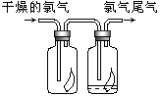

（2）为防止氯气尾气污染空气，根据氯水显酸性的性质，可用\_\_\_\_\_\_\_\_\_\_\_溶液吸收多余的氯气，原理是（用化学方程式表示）\_\_\_\_\_\_\_\_\_\_\_\_\_\_\_\_\_\_\_\_\_\_\_\_\_\_\_\_\_\_\_\_\_\_\_\_\_\_\_。

（3）根据这一原理，工业上常用廉价的石灰乳吸收工业氯气尾气制得漂白粉，漂白粉的有效成分是\_\_\_\_\_\_\_\_\_\_\_\_\_（填化学式），长期露置于空气中的漂白粉，加稀盐酸后产生的气体是\_\_\_\_\_\_\_\_\_\_\_\_\_（用字母代号填）。

A．O2 B．Cl2 C．CO2 D．HClO

（4）在氯气泄漏和爆炸事故中，逃离爆炸现场，可以用浸有一定浓度的某种物质的水溶液的毛巾捂住鼻子，最适宜采用的物质是\_\_\_\_\_\_\_\_\_\_\_\_\_\_\_。

A．NaOH B．NaCl C．KBr D．Na2CO3

【难度】★★

【答案】潮湿有色布条褪色而干燥有色布条不褪色

氢氧化钠（NaOH） 2NaOH+Cl2→NaClO+NaCl+H2O Ca(ClO)2 C D

**例3：**某学生用下列装置制取干燥、纯净的氯气并进行氯气性质的实验，回答下列问题：

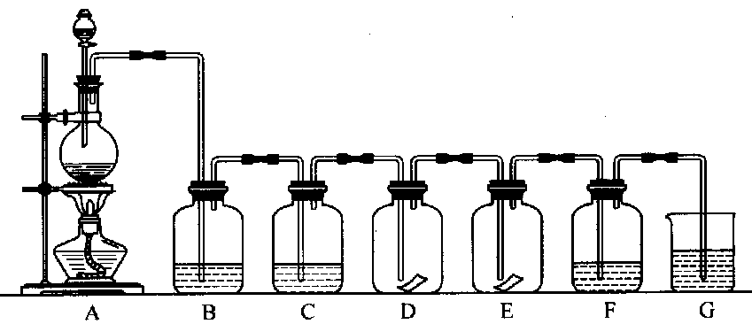

（1）装配好装置后，在实验前必须进行的操作是\_\_\_\_\_\_\_\_\_\_\_\_\_\_\_\_\_\_\_\_\_\_\_\_\_\_\_\_\_\_\_\_\_。

（2）装置A中制取氯气的化学方程式为\_\_\_\_\_\_\_\_\_\_\_\_\_\_\_\_\_\_\_\_\_\_\_\_\_\_\_\_\_\_\_\_\_\_\_\_\_\_\_\_\_\_\_\_\_。

（3）装置B中盛放\_\_\_\_\_\_\_\_\_\_\_\_\_，写出装置C的作用是\_\_\_\_\_\_\_\_\_\_\_\_\_\_\_。

（4）装置E中盛放湿润的色布，观察到的现象是\_\_\_\_\_\_\_\_\_\_\_\_\_\_\_\_\_\_\_\_\_\_\_\_。

（5）装置F中盛放硝酸银溶液，观察的现象是\_\_\_\_\_\_\_\_\_\_\_\_\_\_\_\_\_\_\_\_\_\_\_\_\_\_。

（6）装置G中盛放\_\_\_\_\_\_\_\_\_\_\_\_\_溶液，其作用是\_\_\_\_\_\_\_\_\_\_\_\_\_\_\_\_\_\_\_\_\_\_\_\_，能否用澄清石灰水代替它，原因可能是\_\_\_\_\_\_\_\_\_\_\_\_\_\_\_\_\_\_\_\_\_\_\_\_\_\_\_\_\_\_\_\_\_\_\_\_\_\_\_\_。

【难度】★★

【答案】检查装置的气密性 MnO2+4HCl(浓)MnCl2+C12↑+2H2O 饱和食盐水 干燥氯气 布条褪色 产生白色沉淀 氢氧化钠溶液 氯气有毒进行尾气处理

不能，澄清石灰水浓度低吸收效果不好

【方法提炼】

重点掌握氯气的制备原理、抓住气体制备的流程：发生装置、除杂装置、收集装置、尾气处理装置。

**考点2：海水提溴、海带提碘**

**例1：**下列过程中不属于海水提溴工业的是 （ ）

A．氧化 B．提纯 C．萃取 D．浓缩

【难度】★

【答案】C

**变式1：**从海水中可以提取溴，主要反应为：2Br－+Cl2 →2Cl－+Br2，下列说法正确的是 （ ）

A．溴离子具有氧化性 B．氯气是还原剂

C．该反应属于复分解反应 D．氯气是氧化剂

【难度】★★

【答案】D

**变式2：**把碘从碘水里分离出来，有下列基本操作：①静置后分液②充分振荡 ③把碘水倒入分液漏斗，再加入萃取剂四氯化碳。其正确的操作顺序是 （ ）  
 A．①②③ B．③②① C．②③① D．③①②

【难度】★★

【答案】B

**变式3：**不能将溴水、碘水中的溴、碘萃取出来的溶剂是 （ ）  
 A．四氯化碳 B．汽油 C．醋酸 D．苯

【难度】★★【答案】C

**变式4：**下列叙述中，错误的是 （ ）  
 A．用四氯化碳从溴水中萃取碘，含溴的四氯化碳在下层  
 B．萃取是一种常用的分离物质的方法  
 C．用无色四氯化碳从碘水中萃取碘，含碘的四氯化碳溶液变成紫红色  
 D．碘在酒精中的溶解度比在水中的大，所以可以用酒精从碘水中萃取碘

【难度】★★【答案】D

**变式5：**海水提溴过程中，将溴吹入吸收塔，使溴蒸气和吸收剂SO2发生作用以达到富集的目的，化学反应为Br2＋SO2＋2H2O→2HBr＋H2SO4，下列说法正确的是 （ ）

A．Br2在反应中表现氧化性 B．SO2在反应中被还原

C．Br2在反应中失去电子 D．1mol氧化剂在反应中得到1mol电子

【难度】★【答案】A

**例2：**海带中含有丰富的碘元素，碘元素以碘离子形式存在。实验室从海带中提取碘的流程是：

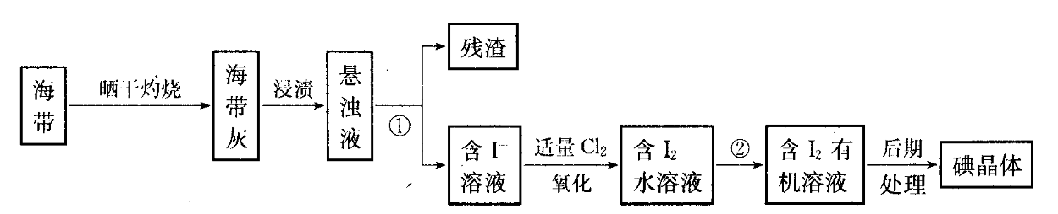

(1)指出有关实验的操作的名称：①\_\_\_\_\_\_\_\_\_\_\_\_\_\_\_，②\_\_\_\_\_\_\_\_\_\_\_\_\_\_。

(2)在提取碘过程中可供选择的一组有机溶剂是 ( )。

A．苯、酒精 B．四氯化碳、苯 C．汽油、醋酸 D．汽油、甘油

【难度】★★【答案】(1)①过滤，②萃取分液 (2)B

【解析】注意酒精、乙酸(醋酸)和甘油都能溶于水，不能与水分层，因此它们不能用作萃取剂

**变式1：**某同学为了验证海带中含有碘，拟进行如下实验，请回答相关问题。

（1）灼烧。将足量海带灼烧成灰烬。该过程中使用到的玻璃仪器有\_\_\_\_\_\_\_\_\_（填代号）

A．试管 B．瓷坩埚 C．坩埚钳 D．三角架 E．泥三角 F．酒精灯 G．容量瓶

（2）Iˉ溶液的获取。操作是\_\_\_\_\_\_\_\_\_\_\_\_。

（3）氧化操作是依次加入合适的试剂。下列氧化剂最好选用\_\_\_\_\_\_\_\_\_（填代号）。理由是\_\_\_\_\_\_\_\_\_\_\_\_\_\_\_\_\_\_\_\_\_\_\_\_\_\_\_\_\_\_\_\_\_\_\_\_\_\_\_\_\_\_\_\_\_\_\_\_\_\_\_\_\_\_\_\_\_\_\_\_\_\_\_\_\_\_。

A．浓硫酸 B．新制氯水 C．KMnO4溶液 D．H2O2

（4）碘单质的检验。取少量第3步的溶液，滴淀粉溶液，若\_\_\_\_\_\_\_\_\_，则证明含碘。

【难度】★★

【答案】F 过滤 BD 不引入新杂质 变蓝

**变式2：**海带中含有丰富的碘。为了从海带中提取碘，某研究性学习小组设计并进行了以下实验：

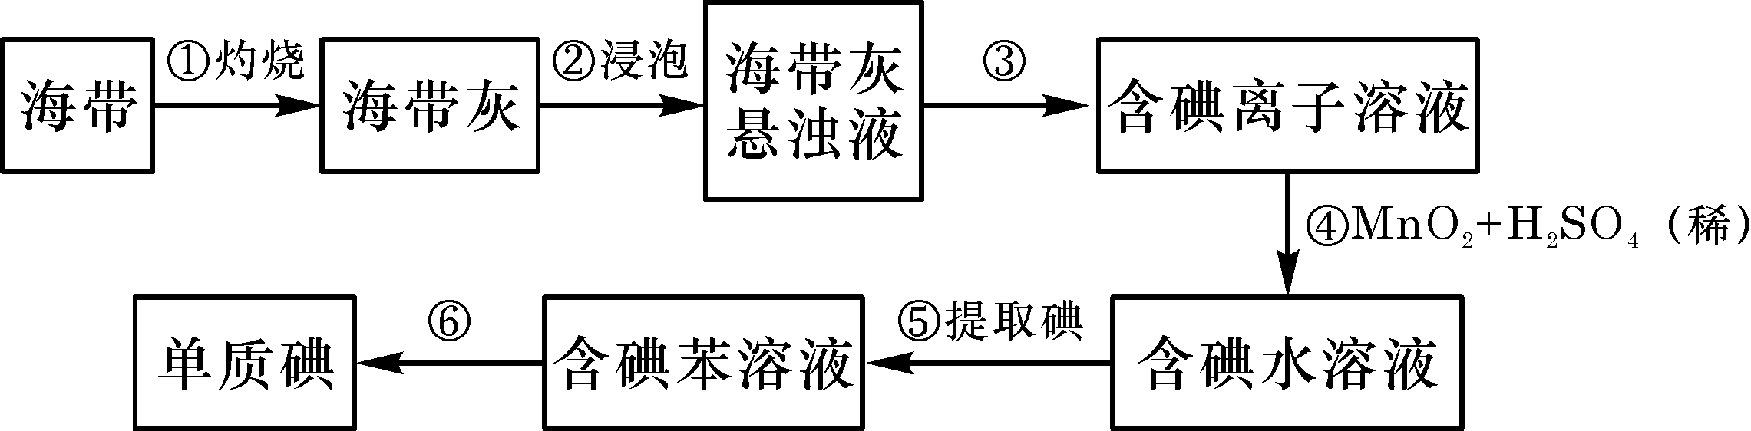

（1）从上述步骤中可知，海带中含有的碘元素的主要存在形式是\_\_\_\_\_\_\_（填“游离态”或“化合态”）。

（2）步骤①灼烧海带时，除需要三脚架、泥三角外，还需要用到的实验仪器是\_\_\_\_\_\_\_。

（3）步骤④中的转化还可以Cl2，请写出反应的离子方程式：

\_\_\_\_\_\_\_\_\_\_\_\_\_\_\_\_\_\_\_\_\_\_\_\_\_\_\_\_\_\_\_\_。

【难度】★★【答案】化合态 坩埚、坩埚钳、酒精灯、玻璃棒 2I－+Cl2→2Cl－+I2

【方法提炼】重点掌握提取溴碘的原理、步骤等，熟练掌握萃取的原理，对萃取剂的选择条件等。

**考点3：卤素性质的递变规律**

**例1：**随原子序数的增大，下列递变规律正确的是 （ ）

A．单质的熔沸点逐渐降低 B．卤素离子的还原性逐渐增强

C．气态氢化物的稳定性逐渐增强 D．单质的氧化性逐渐增强

【难度】★★【答案】B

**变式1：**下列说法中，错误的是 （ ）

1. 氯、溴、碘在自然界都以游离态而存在

B．氯、溴、碘的单质都是双原子分子

C．氯、溴、碘的单质中碘的熔点最高

D．氯、溴、碘的单质在有机溶剂中的溶解度比在水中大

【难度】★★【答案】A

**变式2（选讲）：**氟化氯是由两种卤素相互结合而成的卤素互化物。其化学性质与Cl2相似，能与金属和非金属反应生成卤化物，能与水反应：ClF+H2O→HF+HClO，下列有关ClF的性质的叙述中错误的是 （ ）

A．是较强的氧化剂 B．ClF化学性质活泼

C．能使湿润的淀粉碘化钾试纸变蓝 D．ClF与水反应中，ClF既是氧化剂，又是还原剂

【难度】★★【答案】D

**变式3：**砹是原子序数最大的卤族元素，推测砹或砹的化合物最不可能具有的性质是 （ ）

①砹化氢很稳定 ②砹单质与水反应，使砹全部转化成氢砹酸和次砹酸

③砹是黑色固体 ④砹化银难溶于水 ⑤砹易溶于某些有机溶剂

A．只有①② B．只有①②⑤ C．只有③⑤ D．只有②⑤

【难度】★★【答案】A

【方法提炼】重点掌握卤素的递变规律，理清氧化性、还原性等知识点。

①卤素单质的氧化性逐渐减弱：C12>Br2>I2，

②离子的还原性逐渐增强：Cl－<Br－<I－（Br－和I－也是常见的还原剂）

**例2：（双选）**鉴别C1－、Br－、I－三种离子，不宜选用的试剂组是 （ ）

A．溴水和淀粉溶液 B．硝酸银溶液和稀硝酸

C．氯水和四氯化碳溶液 D．氯水和碘化钾淀粉溶液

【难度】★★

【答案】AD

**变式1：**稀的溴水和碘水都呈浅黄色，试用两种简便方法来鉴别它们：  
(1)\_\_\_\_\_\_\_\_\_\_\_\_\_\_\_\_\_\_\_\_\_\_\_\_\_\_，(2)\_\_\_\_\_\_\_\_\_\_\_\_\_\_\_\_\_\_\_\_\_\_\_\_\_\_。

【难度】★

【答案】I2遇淀粉变蓝色，因此可用淀粉溶液来鉴别溴水和碘水(2)在溴水与碘水中加入汽油振荡，静置后分层，油层显紫红色的是碘水，呈棕红色的是溴水

【方法提炼】

卤素离子的检验：

方法一：往溶液中滴加AgNO3溶液、稀硝酸，观察产生的沉淀的颜色。

方法二：先通氯气，再进行萃取，观察有机层的颜色。注意碘单质的特性。

 瓜熟蒂落

1. 下列试剂保存时，不用棕色试剂瓶的是 （ ）

A．氯水 B．溴化银 C．碘化银 D．氯化钠

【难度】★

【答案】D

1. 下列表示次氯酸的化学用语正确的是 （ ）

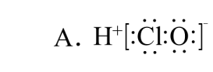 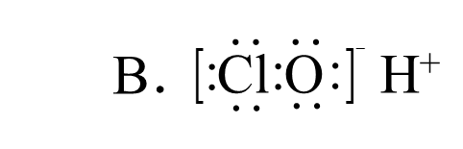 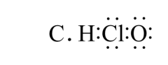 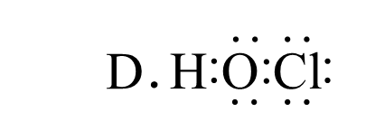

【难度】★★

【答案】D

1. 氯气是一种化学性质很活泼的非金属单质，它具有较强的氧化性，下列叙述中不正确的是

（ ）

A．红热的铜丝在氯气里剧烈燃烧，生成棕黄色的烟

B．钠在氯气中燃烧，生成白色的烟

C．纯净的H2在Cl2中安静地燃烧，发出苍白色火焰，集气瓶口呈现白色烟雾

D．氯气能与水反应生成次氯酸和盐酸，久置氯水最终变成稀盐酸

【难度】★

【答案】C

1. 下列物质能使干燥的蓝色石蕊试纸先变红后褪色的是 （ ）

①氯气 ②液氯 ③新制氯水 ④敞口放置的久置氯水 ⑤盐酸 ⑥用盐酸酸化的漂白粉

A．①②③ B．①②③⑥ C．③⑥ D．③④⑥

【难度】★

【答案】C

1. 下列有关化学反应过程或实验现象的叙述中，正确的是 （ ）

A．氯气的水溶液可以导电，说明氯气是电解质

B．漂白粉和明矾都常用于自来水的处理，二者的作用原理相同

C．氯气可以使湿润的有色布条褪色，但实际起漂白作用的物质是次氯酸而不是氯气

D．在滴有酚酞的Na2CO3溶液中，加入BaCl2溶液后溶液红色褪去，说明BaCl2溶液具有酸性

【难度】★

【答案】C

1. 将一盛满Cl2的试管倒立在水槽中，当日光照射相当一段时间后，试管中最后剩余的气体体积约占试管容积的 （ ）

A．2/3 B．1/2 C．1/3 D．1/4

【难度】★★

【答案】B

1. 在氯水中存在多种分子和离子，它们在不同的反应中表现各自的性质。下列实验现象和结论一致且正确的是 （ ）

A．向氯水中加入有色布条，一会儿有色布条褪色，说明溶液中有Cl2存在

B．溶液呈黄绿色，且有刺激性气味，说明有Cl2分子存在

C．先加入盐酸酸化，再加入AgNO3溶液产生白色沉淀，说明溶液中有Cl-存在

D．加入NaOH溶液，氯水黄绿色消失，说明有HClO分子存在

【难度】★

【答案】B

1. 自来水厂常用氯气消毒，市场上有些小商贩用自来水充当纯净水出售。下列试剂中可用来辨别纯净水真伪的是 （ ）

A．酚酞溶液 B．氯化钡溶液 C．氢氧化钠溶液 D．硝酸银溶液

【难度】★

【答案】D

1. 方志敏烈士在狱中曾用米汤给鲁迅先生写信，鲁迅先生收到信后，为了看清信的内容，使用的化学试剂是 （ ）

A．硝酸银溶液 B．碘化钾淀粉试液 C．石蕊试液 D．碘酒

【难度】★★

【答案】D

1. 下列物质与其用途相符合的是 （ ）

①AgBr—感光材料 ②NaClO—消毒剂

③AgI—人工降雨 ④碘—预防甲状腺肿大

A．②③④ B．①②③ C．①③④ D．全部

【难度】★【答案】D

1. 实验室制的反应为：下列说法错误的是（ ）

A．还原剂是HCl，氧化剂是MnO2

B．每生成1molCl2，转移电子的物质的量为2mol

C．每消耗1molMnO2，起还原剂作用的HCl消耗4mol

D．生成的Cl2中，除含有一些水蒸气外，还含有HCl杂质

【难度】★【答案】C

1. 下列能够检验出溶液中含有的实验是 （ ）

A．加入足量的新氯水，溶液颜色变深，则含有

B．加入酸性溶液，溶液颜色褪去，则含有

C．加入少量的碘水，再加入振荡，层有色，则含有

D．加入足量溶液，用萃取后，在水层中加入足量氯水，再用萃取后有机层呈红棕色，则含有

【难度】★★【答案】D

1. 在碘化钾溶液中加入氯水和四氯化碳，用力振荡后静置，现象是 （ ）

A．下层液体呈紫色，上层液体接近无色 B．上层液体呈紫色，下层液体接近无色

C．液体均显无色 D．溶液浑浊不分层，整个溶液呈紫红色

【难度】★

【答案】A

1. 如图是课外活动小组的同学设计的4个喷泉实验方案．下列有关操作不可能引发喷泉现象的是（ ）  
   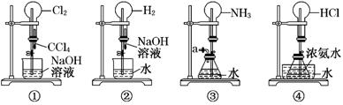  
   A．挤压装置①的胶头滴管使CCl4全部进入烧瓶，片刻后打开止水夹  
   B．挤压装置②的胶头滴管使NaOH溶液全部进入烧瓶，片刻后打开止水夹  
   C．用鼓气装置从装置③的a处不断鼓入空气并打开止水夹  
   D．向装置④的水槽中慢慢加入足量浓硫酸并打开止水夹  
   【难度】★★  
   【答案】B
2. 海藻中含有丰富的、以离子形式存在的碘元素。下图是实验室从海藻里提取碘的流程的一部分。 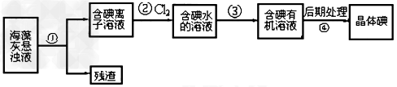

下列判断正确的是 （ ）

1. 步骤①、③的操作分别是过滤、萃取

B．可用淀粉溶液检验步骤②的反应是否进行完全  
 C．步骤③中加入的有机溶剂是裂化汽油或乙醇

D．步骤④的操作是过滤

【难度】★★【答案】A

1. 洪灾过后，饮用水的消毒杀菌成为抑制传染病爆发的有效方法之一。漂白粉是常用的消毒剂。

（1）工业上将氯气通入石灰乳制取漂白粉，化学方程式为\_\_\_\_\_\_\_\_\_\_\_\_\_\_\_\_\_\_\_\_\_\_\_\_\_\_\_\_。

（2）漂白粉的有效成分是（填化学式）\_\_\_\_\_\_\_\_\_，它与次氯酸相比\_\_\_\_\_\_\_\_\_（稳定，不稳定）。

（3）漂白粉溶于水后，与空气中的CO2作用，即产生有漂白、杀菌作用的次氯酸，化学方程式为\_\_\_\_\_\_\_\_\_\_\_\_\_\_\_\_\_\_\_\_\_\_\_\_\_\_\_\_\_\_\_\_\_\_\_\_\_\_\_。

（4）将漂白粉溶于适量水中，呈白色浊状物，静置沉降。取少量上层清夜，滴加几滴酚酞溶液，溶液先呈红色，但随后溶液迅速褪色，说明漂白粉呈\_\_\_\_\_\_\_\_\_性，并具有\_\_\_\_\_\_\_\_\_性。

【难度】★★

【答案】2C12+2Ca(OH)2→CaCl2+Ca(C1O)2+2H2O Ca(C1O)2 稳定 Ca(ClO)2+2CO2+2H2O→Ca（HCO3）2 +2HClO 碱性 强氧化性

1. A、B、C、D、E 5个集气瓶中分别装有C12、H2、HCl、HBr、O2中的一种气体。A瓶中的气体为黄绿色；将D和A两瓶气体混合后，见光爆炸；若将B和A中的两瓶气体混合后，在瓶壁上出现暗红色小液滴；将E瓶的瓶盖打开，在潮湿的空气中会出现白雾。

根据以上现象判断各瓶分别是：

A\_\_\_\_\_\_\_\_\_\_\_\_\_\_，B\_\_\_\_\_\_\_\_\_\_\_\_\_\_，C\_\_\_\_\_\_\_\_\_\_\_\_\_，D\_\_\_\_\_\_\_\_\_\_\_，E\_\_\_\_\_\_\_\_\_\_\_\_\_\_

【难度】★★

【答案】A：Cl2 B：HBr C：O 2 D：H 2 E：HCl

1. 某溶液中的、、三者物质的量之比是2:3:4，通入一定量的，该比值为4:3:2，则反应中的和原溶液中的的物质的量之比是 （ ）

A．1:2 B．1:3 C．1:4 D．1:8

若通入一定量的后，溶液中的、、三者物质的量之比为1:1:1，则反应中的和原溶液中的的物质的量之比是多少？

【难度】★★

【答案】C 1:8

1. 氯气是一种重要的化工原料，在生产和生活中应用广泛。已知实验室可利用二氧化锰固体与浓盐酸共热制氯气，下图为实验室制取氯气和进行氯气性质实验的装置图，请根据该图回答下列

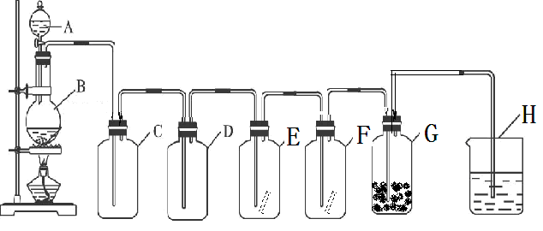

问题：

（1）写出仪器名称：A\_\_\_\_\_\_\_\_\_\_\_\_\_\_。

（2）C装置是为了除去氯气中的氯化氢气体，C中应放入下列溶液中的\_\_\_\_\_\_\_。

a、水 b、饱和食盐水 c、NaOH溶液 d、AgNO3溶液

（3）D装置是为了干燥氯气，D中应放入下列物质中的\_\_\_\_\_\_

a、水 b、浓硫酸 c、NaOH溶液 d、饱和食盐水

（4）E中有一干燥红布条，观察到的现象是\_\_\_\_\_\_\_\_\_\_\_\_\_\_\_\_\_\_\_\_\_\_\_。

（5）F中有一湿的红布条，反应中观察到的现象是\_\_\_\_\_\_\_\_\_\_\_\_\_\_\_\_\_\_\_\_\_\_\_\_\_\_\_。

（6）G中是紫色石蕊试液，反应中观察到的现象是\_\_\_\_\_\_\_\_\_\_\_\_\_\_\_\_\_\_\_\_\_\_\_\_\_\_\_\_\_\_\_\_。

（7）H中放入NaOH溶液，反应的化学方程式为\_\_\_\_\_\_\_\_\_\_\_\_\_\_\_\_\_\_\_\_\_\_\_\_\_\_\_\_\_\_\_\_\_\_\_\_\_\_。

【难度】★★【答案】分液漏斗 b b 布条不褪色 布条褪色 先变红后褪色

Cl2+2NaOH→NaCl+NaClO+H2O

1. 某学生积极思考产生喷泉的办法，并设计了如图（1）所示的装置A：

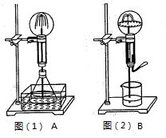

（1）该学生在锥形瓶中，分别加入足量的下列物质，反应后可能产生喷泉的是\_\_\_\_\_\_\_\_\_。

A．Cu与稀盐酸 B．NaHCO3与NaOH溶液

C．CaCO3与稀硫酸 D．NH4HCO3与稀盐酸

（2）该学生在锥形瓶中加入酒精，水槽中加入冷水，再在水槽中加入足量\_\_\_\_\_\_\_\_，结果也产生了喷泉。

A．浓硫酸 B．食盐 C．硝酸钾 D．硫酸铜

（3）图（2）是化学教学中常用的喷泉实验装置B。试比较装置A与装置B在原理上得不同之处是  
\_\_\_\_\_\_\_\_\_\_\_\_\_\_\_\_\_\_\_\_\_\_\_\_\_\_\_\_\_\_\_\_\_\_\_\_\_\_\_\_\_\_\_\_\_\_\_\_\_\_\_\_\_\_\_\_\_\_\_\_\_\_，公园中常见的喷泉在原理上与装置\_\_\_\_\_\_\_较为相似。

【难度】★★

【答案】D A 装置A增大锥形瓶内的压强，而装置B减小了烧瓶内的压强 A

1. 海洋植物如海带、海藻中含有丰富的碘元素，其主要以碘化物形式存在。有一化学课外小组用海带为原料制取少量碘单质，他们将海带灼烧成灰，用水浸泡一段时间（以让碘化物充分溶解在水中），得到海带灰悬浊液，然后按以下实验流程提取单质碘：(已知：2I-+ Cl2→2Cl-+ I2)

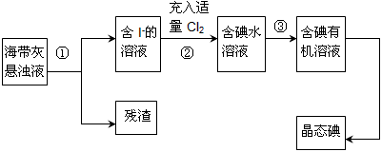

1. 指出提取碘的过程中有关的实验操作名称：①\_\_\_\_\_\_\_\_\_\_\_\_\_\_\_\_，③\_\_\_\_\_\_\_\_\_\_\_\_\_\_\_\_；  
   （2）过程②中充入适量Cl2的目的是\_\_\_\_\_\_\_\_\_\_\_\_\_\_；  
   （3）操作③中所用的有机试剂可以是\_\_\_\_\_\_\_\_\_\_\_\_\_\_（只填一种），  
   （4）操作过程③可以分解为如下几步：  
    A．把盛有溶液的分液漏斗放在铁架台的铁圈中；

B．把50ml碘水和15ml有机溶剂（你所选的）加入分液漏斗中，并盖好玻璃塞；  
 C．检验分液漏斗活塞和上口的玻璃塞是否漏液；

D．倒转漏斗用力振荡，并不时旋开活塞放气，最后关闭活塞，把分液漏斗放正；  
 E．旋开活塞，用烧杯接收溶液；  
 F．从分液漏斗上口倒出上层液体；  
 G．将漏斗上口的玻璃塞打开或使塞上的凹槽与漏斗上口的小孔对准；  
 H．静置、分层。  
 (a)过程③正确操作步骤的顺序是：（填编号字母）\_\_\_\_\_\_\_\_\_\_\_\_；  
 (b)上述G步操作的目的是：\_\_\_\_\_\_\_\_\_\_\_\_\_\_\_\_\_\_\_\_\_；

【难度】★★

【答案】（1）①过滤，③萃取、分液  
 （2）把溶液中的I-转化成I2  
 （3）苯（或四氯化碳）  
 （4）（a）CBDAHGEF；（b）保持分液漏斗内外压力平衡，使液体易于流下